**Звуко – буквенный анализ с цветными прищепками**

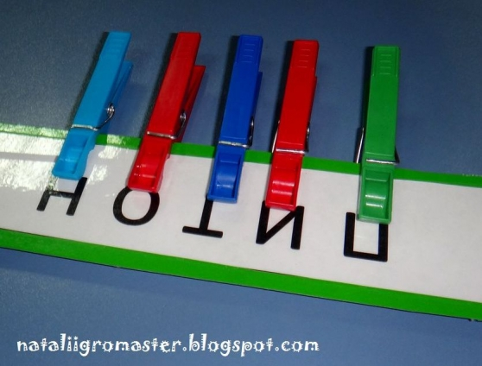

Для игры понадобятся:

- красные прищепки (для обозначения гласных звуков)

- синие прищепки (для обозначения твердых согласных звуков)

- зеленые прищепки (для обозначения мягких согласных звуков)

- карточки с разными словами

Этот вариант я использую для читающих деток, как правило, это дети 6-7 лет.

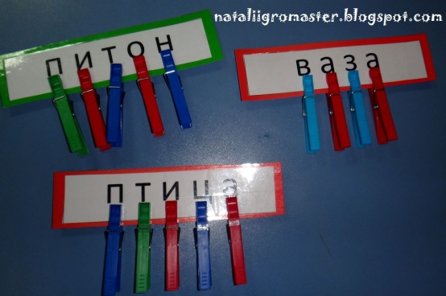

Прищепки с цифрами указывают на количество слогов, букв и звуков в слове.

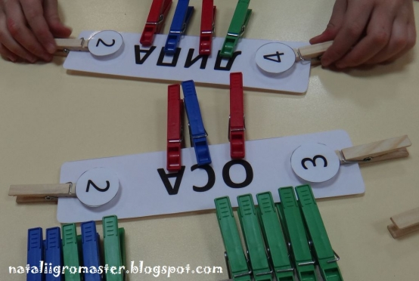

Красными прищепками еще мы указываем место ударения.

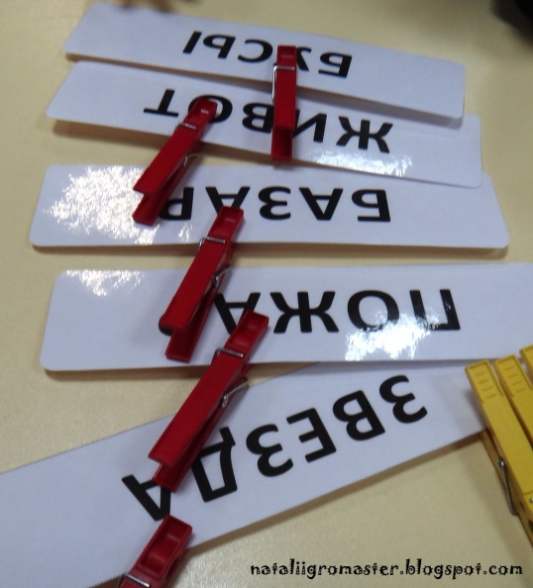

Детям очень нравится играть с прищепками, и даже такая непростая работа, как звуко - буквенный анализ, доставляет радость.